《集合论初步》

1. 逻辑语句：用于表达因果关系的语法词组；
2. 公理：大家所公认的概念。
3. 定理：特定条件下的，特定情况。
4. 不可定义项，可定义项。

总结：将各种概念，定义搞清楚是必要的，否则，整个思考将混乱不清。

问题：

* 1. 不可定义项为原始概念，无法直接定义，那不可定义项为什么不是公理？







总结一下：公理和不可定义项有一个共同的性质就是都是公认的，正确的

* 1. 下图中的占位者如何理解？

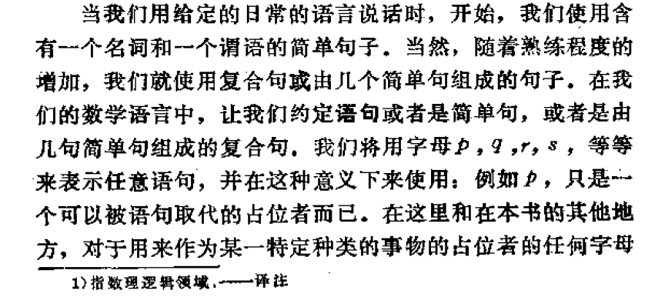





* 1. 如何理解逻辑变元？



* 1. 数学上的真，假如何定义？或者说，真假的判断标准是什么？



备注：数量，在此处指的是个数。在其他方面可能还有其他含义，比如体积等等。